**Советская архитектура: Площадь Революции**

**От Троицкого моста на Петроградскую сторону**

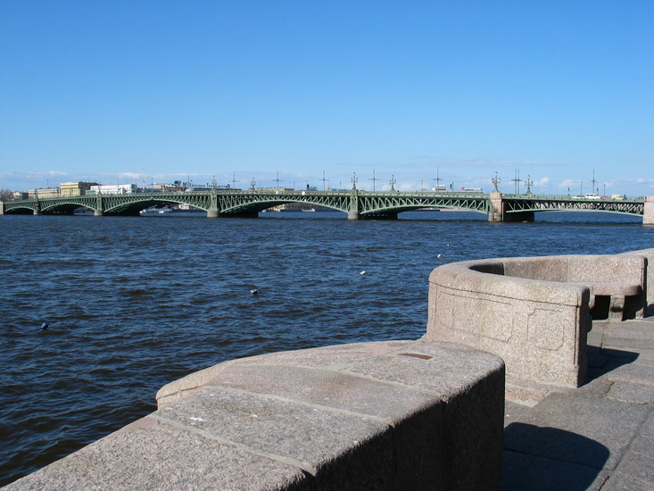

*Троицкий мост. Современная фотография*

Район, расположенный рядом с Петропавловской крепостью, называется Петроградской (первоначально – Петербургской) стороной. Именно на правом берегу Невы в 1710-е годы начал формироваться город. Здесь жил царь, размещались различные учреждения. Первая в городе церковь, освященная в 1711 году, дала имя Троицкой площади. Затем стремительными темпами стал развиваться район Адмиралтейства, Васильевский остров, а Петроградская сторона долгое время оставалась городским предместьем. Только на рубеже XIX – XX веков район стал активно развиваться вдоль двух главных проспектов: Каменноостровского и Кронверкского. С центром города Петроградскую сторону соединил Троицкий мост, открытый в 1903 году.

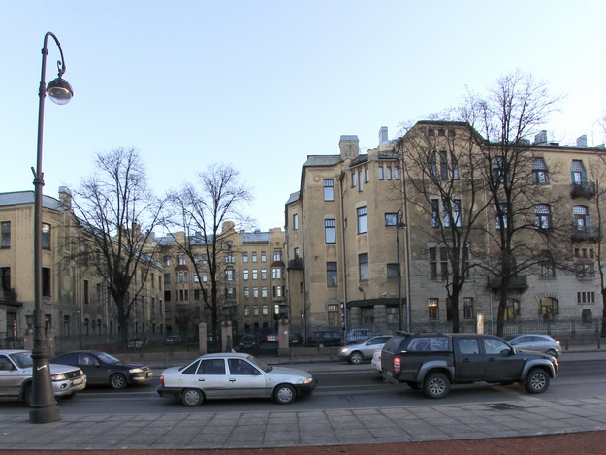

*Дом Лидваля. Современная фотография*

Значительная часть застройки Петроградской стороны относится к эпохе модерна, ее облик заметно отличается от центра города. Это буржуазная часть города, здесь нет дворцов знати, но много частных особняков и доходных домов. В этом же районе был отведено место «для народных гуляний», разбит один из самых больших парков города.